Szakmai önéletrajz


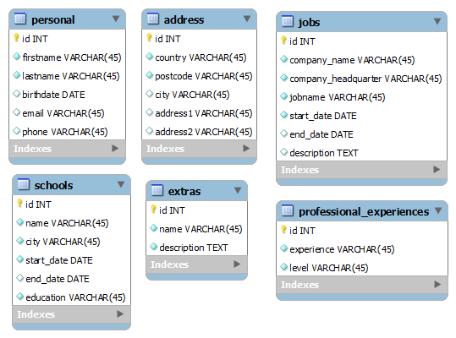
<?php
…
$personal->lastname = 'Oravecz';
$personal->firstname = 'Tibor';
$personal->birthdate = '1982-12-06';
$personal->email = 'tibor.oravecz@gmail.com';
$personal->phone = '+36-70-415-5005';
…

$address->country = 'Magyarország';
$address->postcode = '1191';
$address->city = 'Budapest';
$address->address1 = 'Arany János u. 24.';
$address->address2 = '1 emelet 3.';
…

$school->name = 'Kun László Gimnázium';
$school->education = 'Gimnáziumi érettségi';
$school->city = 'Tolna';
$school->start_date = '2005-09-01';
$school->end_date = '2009-06-01';
…

$job1->company_name = 'CHID Bt.';
$job1->company_headquarter = 'Szekszárd';
$job1->jobname = 'Programozó, Rendszergazda';
$job1->start_date = '2007-09-01';
$job1->end_date = '2008-12-01';
$job1->description = 'Belső elszámolási rendszer tervezése és fejlesztése, informatikai rendszer kiépítése.';
…

$job2->company_name = 'C-Net Informatikai Zrt.';
$job2->company_headquarter = 'Szombathely';
$job2->jobname = 'Programozó';
$job2->start_date = '2009-09-01';
$job2->end_date = '2013-01-01';
$job2->description = 'Egyedi Linux alapú operációs rendszer fejlesztése beépített hálózati eszközökre. ';
$job2->description .= 'Az operációs rendszerhez szükséges software -ek telepítése és integrálása. ';
$job2->description .= 'ANSI C, Bash, Perl fejlesztés, virtulizációs technikák, hálózati management, szerveralkalmazások.';
…

$job3->company_name = 'Ideasol Magyarország Kft.';
$job3->company_headquarter = 'Budapest';
$job3->jobname = 'Vezető Programozó, Rendszergazda';
$job3->start_date = '2013-03-01';
$job3->description = 'CRM Rendszer tervezése és fejlesztése, project management. ';
$job3->description .= 'Új IT technológiák felkutatása, integrálása, használata, oktatása. ';
$job3->description .= 'A cég szervereinek telepítése, fejlesztése, felügyelete. ';
$job3->description .= 'OpenCart alapú webáruház fejlesztése.';
…

$experience->experience = 'PHP5'; $experience->level = 'Szakértő';
$experience->experience = 'MySQL'; $experience->level = 'Haladó';
$experience->experience = 'OO szemléletmód'; $experience->level = 'Szakértő';
$experience->experience = 'Design Patterns'; $experience->level = 'Szakértő';
$experience->experience = 'Software tervezés (UML)'; $experience->level = 'Haladó';
$experience->experience = 'Javascript, Ajax'; $experience->level = 'Haladó';
$experience->experience = 'jQuery'; $experience->level = 'Közepes';
$experience->experience = 'HTML5'; $experience->level = 'Haladó';
$experience->experience = 'CSS'; $experience->level = 'Alapok';
$experience->experience = 'XML'; $experience->level = 'Közepes';
$experience->experience = 'Agilis módszertan(kanban)'; $experience->level = 'Alapok';
$experience->experience = 'WebService (SOAP, REST)'; $experience->level = 'Alapok';
$experience->experience = 'Linux'; $experience->level = 'Szakértő';
$experience->experience = 'Rendszerintegrálás'; $experience->level = 'Haladó';
$experience->experience = 'Bash'; $experience->level = 'Szakértő';
$experience->experience = 'CRM/ERP rendszer'; $experience->level = 'Szakértő';
$experience->experience = 'Perl'; $experience->level = 'Alapok';
$experience->experience = 'SVN'; $experience->level = 'Haladó';
$experience->experience = 'Git'; $experience->level = 'Alapok';

Budapest, 2014.07.27.

